***GƯƠNG SÁNG HỌC ĐƯỜNG***

**BÀI VIẾT VỀ TẤM GƯƠNG HỌC SINH TIÊU BIỂU**

**Em Nguyễn Thị Cẩm Tú - Học sinh lớp 9A1 - Trường Trung học cơ sở Tân Phước năm học 2021- 2022**

Lúc sinh thời Bác Hồ kính yêu khi phát động phong trào “Nghìn việc tốt” đã nói: ***“Mỗi người tốt, mỗi việc tốt là một bông hoa đẹp. Cả đất nước ta là một rừng hoa đẹp”***. Cho đến nay, đã có không ít tấm gương “Người tốt, việc tốt, gương sáng học đường” trên cả nước. Rất nhiều trong số đó, là các em học sinh, những chủ nhân tương lai của đất nước. Em Nguyễn Thị Cẩm Tú - Học sinh lớp 9A1 - Trường Trung học cơ sở Tân Phước năm học 2021- 2022, huyện Tân Hồng, tỉnh Đồng Tháp xứng đáng là một tấm gương sáng về “Người tốt, việc tốt, gương sáng học đường” để các em đang ngồi trên ghế nhà trường Trung học cơ sở Tân Phước năm học 2022- 2023 noi theo.

Em Nguyễn Thị Cẩm Tú sinh ngày 29 tháng 3 năm 2007. Cư trú ấp Hoàng Việt- Tân Phước- Tân Hồng- Đồng Tháp. Em sinh ra trong một gia đình bố làm nghề lao động tự do, mẹ ở nhà nội trợ.

Cẩm Tú là một cô gái có dáng người thon thả, nước da trắng trẻo, đôi mắt to, đen láy toát lên vẻ tinh anh cùng nụ cười rạng rỡ thân thiện. Cẩm Tú rất hiền lành, lễ phép, tốt bụng, luôn nhường nhịn bạn bè và các em lớp dưới. Em biết lắng nghe và tôn trọng ý kiến các bạn trong lớp nhưng cũng rất cương trực, thẳng thắn . Em còn đưa ra lý lẽ cho những ý kiến đó để mọi người hiểu và đồng tình với mình.

Trong lớp, Cẩm Tú luôn là một học sinh gương mẫu tiếp thu bài giảng từ thầy, cô và luôn hăng hái trong việc phát biểu ý kiến trong học tập.

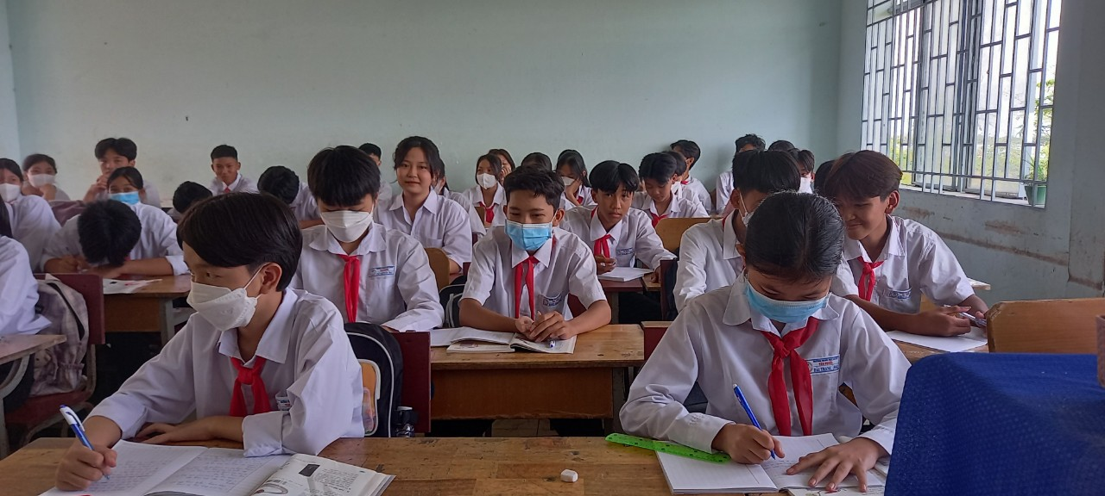

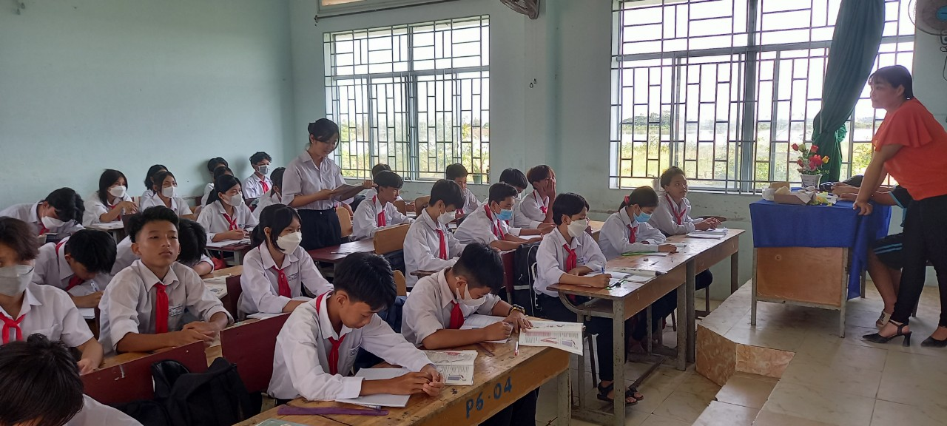

Say mê trong giờ học chính khóa là thế! Nhưng sau những giờ học môn thể dục trái buối. Cẩm Tú rất tích cực lên Thư viện nhà trường tìm kiếm tài liệu phục vụ cho việc học tập và ôn thi.

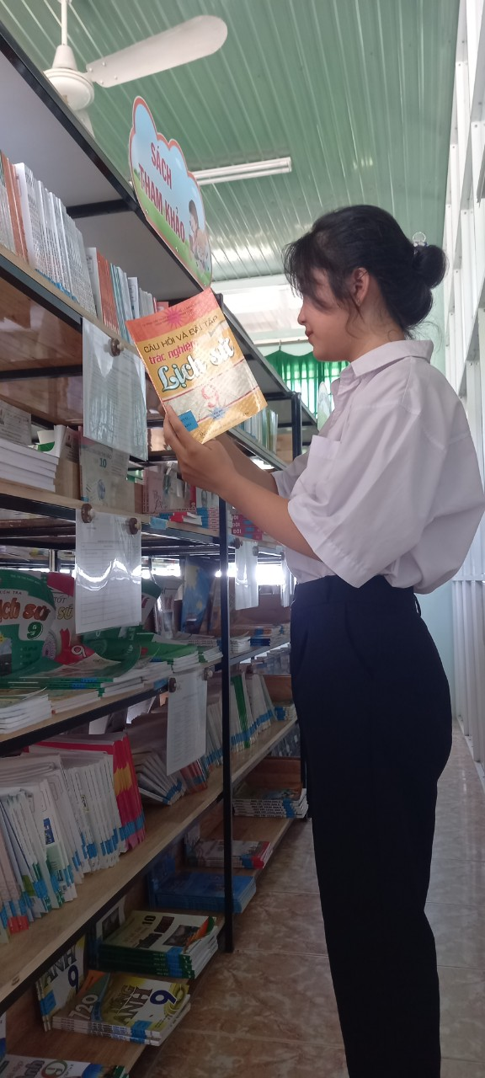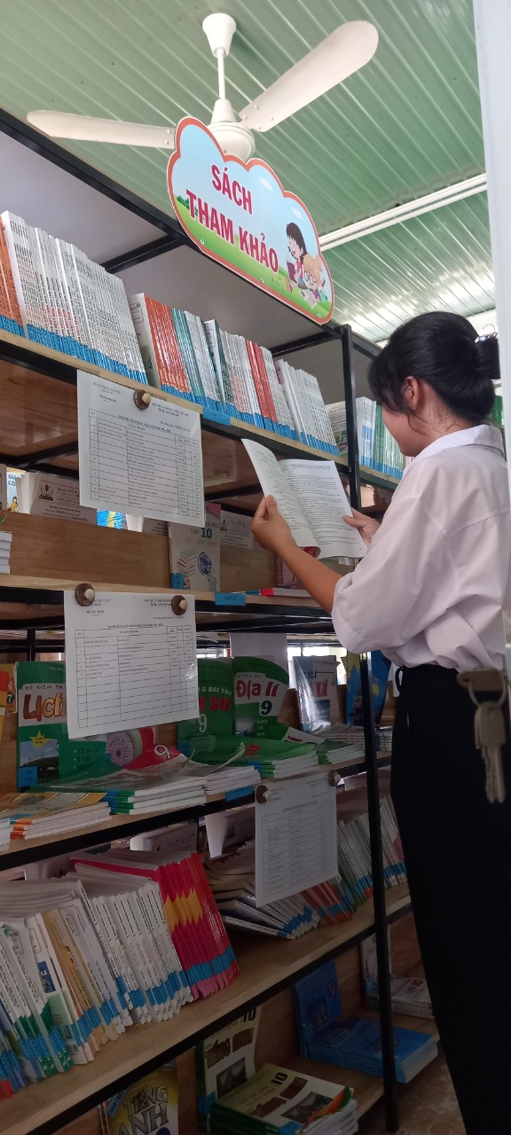

Bên cạnh, việc thích đọc sách trao dồi kiến thức, bổ ích cho việc thi cử. Trong những giờ ra chơi, Cẩm Tú thường xuyên lên Thư viện tìm báo, tạp chí tuổi trẻ cười đọc giải trí. Cho đầu óc thoải mái sau những giờ học tập căng thẳng.

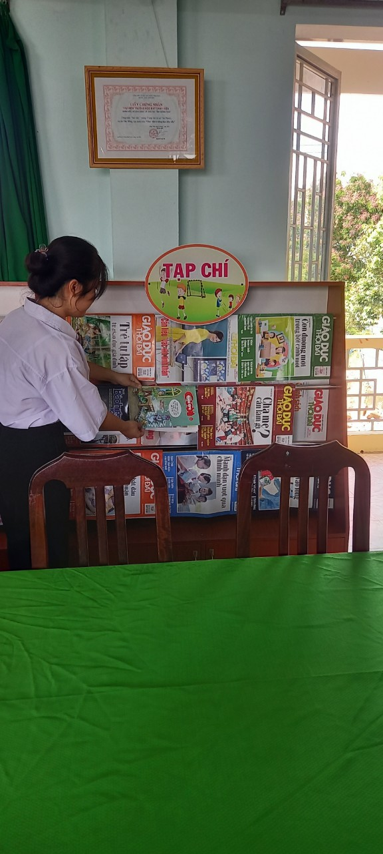

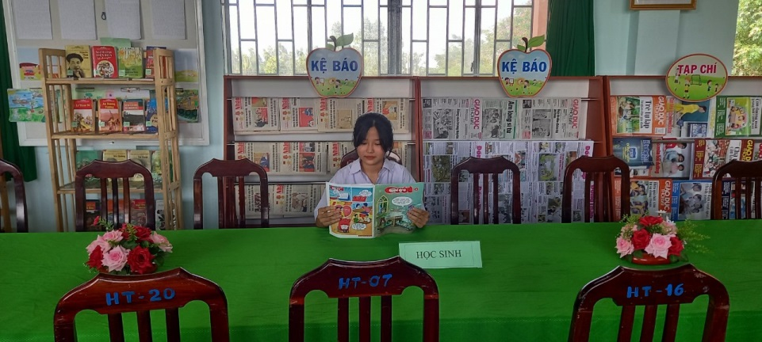

Chính vào sự hăng say, nỗ lực phấn đấu trong học tập không ngừng nghỉ. Suốt 3 năm liền Cẩm Tú đạt học sinh tiên tiến và năm lớp 9 em đã bức phá đạt học sinh giỏi trường Trung học cơ sở Tân Phước năm học 2021- 2022.

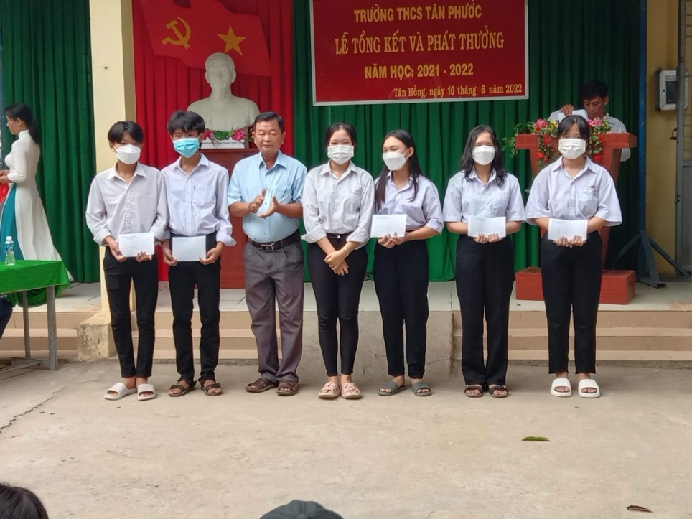

Không dừng lại thành tích ở trường, Cẩm Tú còn đạt giải Ba học sinh giỏi vòng huyện môn Lịch Sử và giải Nhì học sinh giỏi vòng tỉnh môn Lịch Sử.

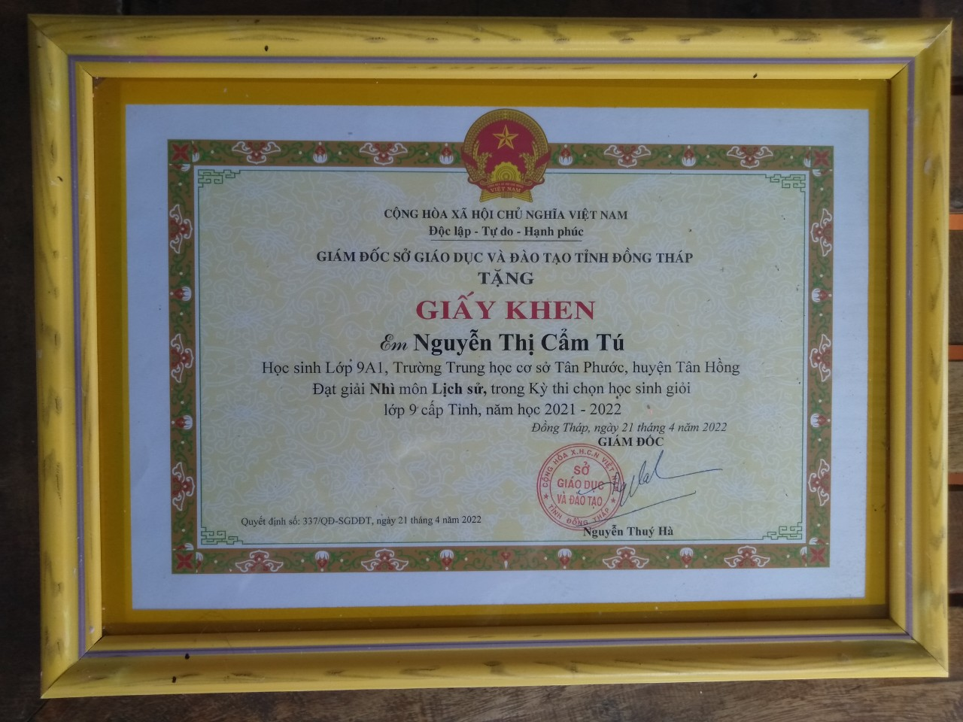

 Trong buổi lễ Nhà trường hưởng ứng tuần lễ học tập suốt đời năm 2022 diễn ra vào lúc 7 giờ 30 phút, ngày 03 tháng 10 năm 2022. Em Cẩm Tú được vinh dự tham dự buổi lễ với nhà trường và em được Hiệu trưởng nhà trường thầy Võ Văn Tài trao Giấy khen, phần thưởng của Chủ tịch UBND huyện Tân Hồng trao tặng học sinh có thành tích đột xuất của năm qua.

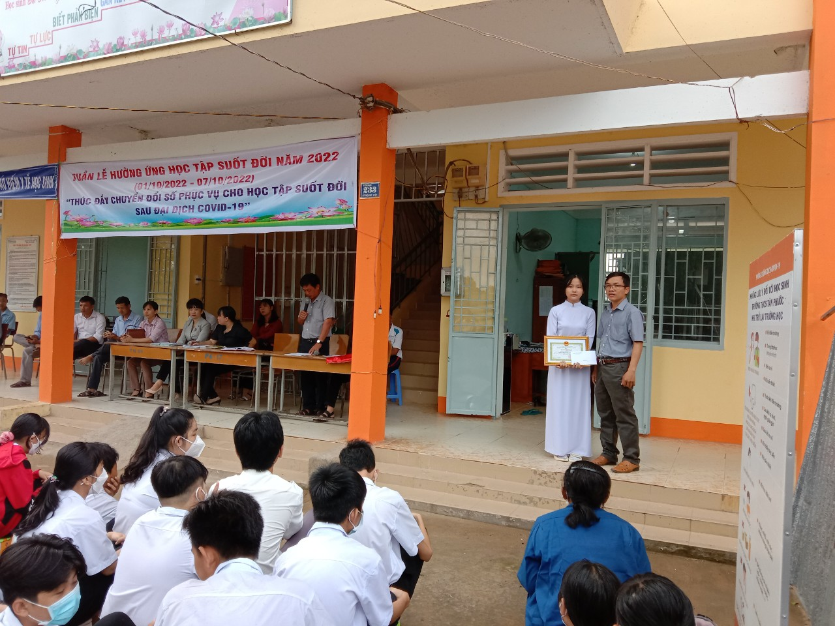

Thật tự hào biết bao khi trường Trung học cơ sở Tân Phước có một học sinh tuyệt vời đến vậy! Em Cẩm Tú đã để lại trong lòng thầy cô, bạn bè và các em lớp dưới những ấn tượng thật khó phai. Hi vọng em sẽ còn tiến cao, tiến xa hơn nữa trong học tập dưới mái trường THCS& THPT Giồng Thị Đam từ năm học 2022- 2023 trở đi, luôn được mọi người tin yêu, quý mến và em luôn là tấm gương sáng để các bạn học tập và noi theo.

**Nguồn: Trường Trung học cơ sở Tân Phước**

**Người viết: Lê Kim Cương (Tổ Văn Phòng)**